

**МИНИСТЕРСТВО ОБРАЗОВАНИЯ И НАУКИ РЕСПУБЛИКИ ДАГЕСТАН**

**МО «БУЙНАКСКИЙ РАЙОН»**

**МКОУ «ВЕРХНЕКАЗАНИЩЕНСКАЯ СРЕДНЯЯ ОБЩЕОБРАЗОВАТЕЛЬНАЯ ШКОЛА №2 ИМЕНИ ГЕРОЯ РОССИИ ДАУДОВА ЗАКИРА АЛИЕВИЧА»**

**368206, РЕСПУБЛИКА ДАГЕСТАН С.В-КАЗАНИЩЕ ТЕЛ.8-928-682-98-52**

**Е-mail:** [**vk29051@bk.ru**](mailto:vk29051@bk.ru)**, адрес сайта: http://v-kaza.dagestanschool.ru/**

**ИНН 0507019915 ОГРН 1070507004160**

«

**№____________**

**Справка по целевой программе по профилактике безнадзорности и правонарушений среди несовершеннолетних в Верхнеказанищенской СОШ №2 имени Героя России Даудова З.А. за 4 квартал 2018г**

**В нашей школе постоянно проводятся разные мероприятия по восьми направлениям. Среди этих направлений есть и профилактика безнадзорности и правонарушений среди несовершеннолетних. Чтобы не было в школе правонарушителей, надо таких детей привлечь в кружки , спортивные секции, мероприятия разного характера . Постоянные встречи ,кл.часы, мероприятия являются профилактикой для несовершеннолетних, поэтому правонарушителей у нас в школе нет. Эти родители – опекуны внуков. Проверка с целью узнать положение детей дома.**

|  |  |  |  |  |  |
| --- | --- | --- | --- | --- | --- |
| **№** | **Мероприятие** | **Ответственные** | **Приглашенные** | **Охват** | **Сроки** |
| 1. | **Посещение на дому. «Правовые аспекты, связанные с ответственностью родителей за воспитание детей»** | **Зам. Директора по ВР Атагаджиева З.М.**  **Соц. педагог**  **Акаева Л.С. касымова С.Ш.-психолог** |  | **Родители 1 чел** | **7.10.18г** |

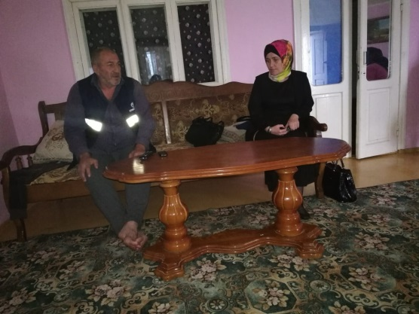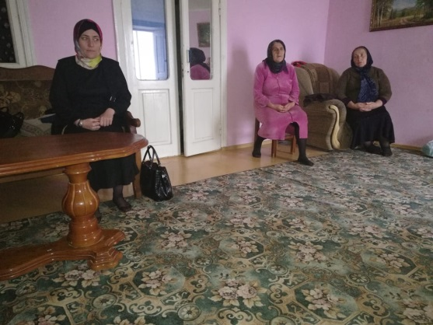

**Зам.дир. по ВР Атагаджиева З.М.**